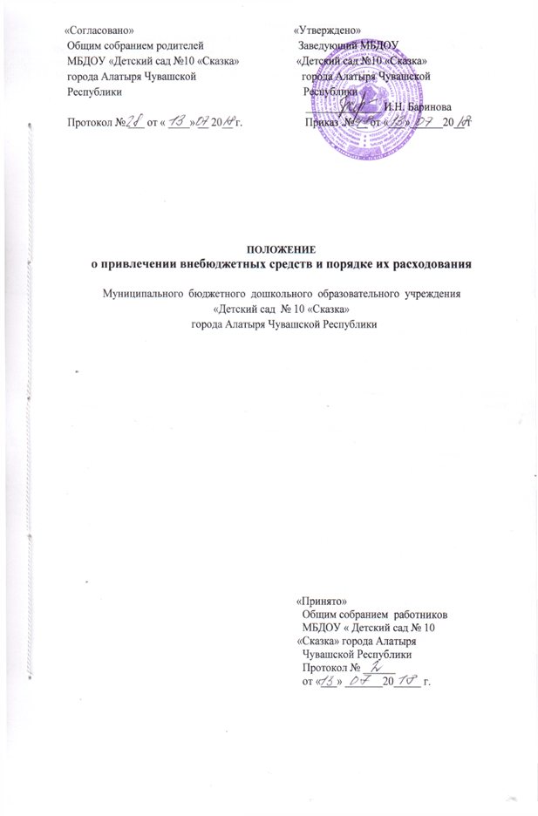

1. Общие положения
1.1. Настоящее Положение разработано для Муниципального бюджетного дошкольного образовательного учреждения «Детский сад № 10 «Сказка» города Алатыря Чувашской Республики (далее – Бюджетное учреждение) в соответствии с Уставом Бюджетного учреждения, Гражданским кодексом РФ, Законом РФ от 29.12.2012 г. № 273-ФЗ «Об образовании в Российской Федерации», Законом РФ от 07.02.1992 г. № 2300-1 «О защите прав потребителей», Федеральным законом от 12.01.1996 № 7-ФЗ «О некоммерческих организациях», Федеральным законом от 11.08.1995 г. № 135-ФЗ «О благотворительной деятельности и благотворительных организациях», Указом Президента Российской Федерации от 31.08.1999 № 1134 «О дополнительных мерах по поддержке общеобразовательных учреждений в Российской Федерации», Постановлением Правительства РФ от 15.08.2013 г. № 706 «Об утверждении правил оказания платных образовательных услуг», инструктивными рекомендациями МО РФ (Инструктивное письмо о внебюджетных средствах образовательных учреждений от 15.12.1998 г. № 57),
1.2. Настоящее Положение регламентирует поступление и расходование добровольных, благотворительных пожертвований и целевых взносов физических и юридических лиц и других, не запрещенных законодательством поступлений (далее благотворительные пожертвования). И разработано с целью:
-правовой защиты образовательного процесса в ДОУ и оказания практической помощи руководителю ДОУ;
-создания дополнительных условий для развития ДОУ, в том числе совершенствования материально- технической базы, обеспечивающей образовательный процесс, организации досуга и отдыха детей.
1.3. Настоящее Положение регулирует порядок привлечения, использования и учета благотворительных пожертвований физических и юридических лиц в Бюджетном учреждении. Добровольные пожертвования физических и юридических лиц привлекаются Бюджетным учреждением для выполнения уставной деятельности. Основным принципом привлечения целевых взносов и пожертвований является добровольность их внесения.
2. Порядок формирования и учета внебюджетных средств
2.1. Добровольные пожертвования ДОУ могут производиться юридическими и физическими лицами, в том числе законными представителями.
2.2. Добровольные пожертвования оформляются договором в соответствии с действующим законодательством.
2.3. Добровольные пожертвования физических лиц, в том числе законных представителей, в виде денежных средств вносятся через Сбербанк на лицевой счет Муниципального бюджетного дошкольного образовательного бюджетного учреждения «Детский сад №10 Сказка» города Алатыря Чувашской Республики, осуществляющего бухгалтерский учет с указанием в платежном поручении «добровольные пожертвования на (какие цели)» от физического лица (ф. и. о.).
2.4. Добровольные пожертвования в виде денежных средств юридических лиц вносятся на внебюджетный счет ДОУ.
2.5. Иное имущество оформляется в обязательном порядке договором между Дарителем и ДОУ, актом приема-передачи материальных ценностей, ставится на баланс ДОУ в соответствии с существующим законодательством и подаренному имуществу присваивается инвентарный номер (Приложение №1, №2).
2.6. Добровольные пожертвования недвижимого имущества подлежат государственной регистрации в порядке, установленном законодательством Российской Федерации.
2.7. ДОУ при принятии добровольных пожертвований, для использования которых жертвователем определено назначение, должно вести обособленный учет всех операций по использованию пожертвованного имущества.
2.8. Учет добровольных пожертвований ведется в соответствии с Инструкцией по бюджетному учету в учреждениях, утвержденной приказом Министерства финансов Российской Федерации от 30.12.2008 № 148н.
2.9. Бюджетное учреждение принимает благотворительные пожертвования от физических и юридических лиц в виде бескорыстной (на безвозмездных началах) передаче имущества, в том числе денежных средств, бескорыстного выполнения работ, предоставления услуг, и оказания иной поддержки.
III. Порядок расходования добровольных пожертвований
3.1. При отсутствии письменного заявления от благотворителя о целях и порядке расходования внесенных им пожертвований Бюджетное учреждение вправе расходовать добровольные пожертвования на:
- укрепление материально-технической базы Бюджетного учреждения;
- оснащение педагогического процесса;
- хозяйственную деятельность;
- организацию и проведение культурных мероприятий для детей, родителей (экскурсий, лекций, вечеров, театрализованных представлений и т.д.);
- обустройство интерьера, проведение ремонтных работ, организацию досуга и отдыха детей, другие цели по решению родительского комитета Бюджетного учреждения и в соответствии с уставной деятельностью.
3.2. Расходование добровольных пожертвований производится в
соответствии с правилами ведения бухгалтерского учета и
подтверждается отчетными документами, подтверждающими
затраты.
3.3. Бухгалтерский учет благотворительных пожертвований осуществляется централизованной бухгалтерией отдельно от других источников финансирования.
3.4. Заведующий Бюджетным учреждением несет ответственность за своевременную постановку на учет материальных ценностей, приобретенных на благотворительные пожертвования.
3.5. Привлечение дополнительных финансовых средств (благотворительных пожертвований) не влечет уменьшение бюджетного финансирования.
IV. Контроль за расходованием и использованием
добровольных пожертвований
4.1. Органы самоуправления Бюджетного учреждения в соответствии с их компетенцией могут осуществлять контроль за переданными Бюджетному учреждению средствами. Администрация Бюджетного учреждения обязана представить отчет об использовании добровольных пожертвований перед родительским комитетом, на родительских собраниях Бюджетного учреждения, по первому требованию.
V. Особые положения
5.1. Запрещается отказывать гражданам в приеме детей в Бюджетное учреждение или исключать из него из-за невозможности или нежелания родителей (законных представителей) осуществлять добровольные пожертвования.
5.2. Запрещается вовлечение воспитанников в финансовые отношения между их родителями (законными представителями) и Бюджетным учреждением.
5.3. Запрещается принуждение со стороны работников Бюджетного учреждения и родительской общественности к внесению добровольных пожертвований родителями (законными представителями) воспитанников.
5.4. Запрещается сбор наличных денежных средств работниками Бюджетного учреждения.
5.5. Изменения и дополнения в настоящее Положение могут вноситься в связи с изменениями в законодательстве РФ.

Приложение 1
ДОГОВОР
Пожертвования (дарения в общественных целях) № ______

г. Алатырь «_______» ___________ 20____г.
Мы, нижеподписавшиеся, __________________________________________________________________________________________________________________________________________________________________________
_____________________________________________________________________________________
_____________________________________________________________________________________
(полное наименование организации и уполномоченного лица или фамилия, имя, отчество физического лица)
именуемый(ая) в дальнейшем Даритель, с одной стороны, и Муниципальное бюджетное дошкольное образовательное учреждение «Детский сад №10 «Сказка» города Алатыря Чувашской Республики, именуемое в дальнейшем МБДОУ «Детский сад №10 «Сказка» города Алатыря Чувашской Республики,в лице заведующего Бариновой Ирины Николаевны, действующей на основании Устава, с другой стороны, заключили настоящий Договор о нижеследующем:
Даритель передаёт Детскому саду в качестве безвозмездной передачи (пожертвования)______________________________________________________________________
__________________________________________________________________________________________________________________________________________________________________________
(указать, что именно: денежные средства в сумме, имущество и т.п.,
______________________________________________________________________________________________________________________________________________________________________________________________________________________________________________________________
(при необходимости указываются также индивидуальные признаки вещей)
Пожертвование должно быть использовано на _____________________________________________________________________________________
_____________________________________________________________________________________
(указать цели использования денежных средств или иного имущества)
Детский сад принимает пожертвование и обязуется:
а) использовать его по целевому назначению;
б) вести бухгалтерский учёт всех операций по использованию пожертвованного имущества;
в) незамедлительно известить Дарителя (его правопреемника), если использование пожертвованного имущества в соответствии с указанным Дарителем назначением станет невозможным вследствие изменившихся обстоятельств.
Если законодательством предусмотрено нотариальное оформление сделки и (или) государственная регистрация сделки с имуществом, составляющим объект пожертвования, то соответствующие расходы несет ________________________________________________________
(указать сторону договора, несущую расходы)
Жертвователь (его приемник) вправе:
- Контролировать использование пожертвования по целевому назначению.
Срок действия договора
Настоящий Договор вступает в силу с момента заключения и заканчивается после принятых сторонами на себя обязательств в соответствии с условиями Договора.
Порядок изменения и расторжения договора
6.1. Изменение и расторжение договора возможны по соглашению сторон. Соглашение об изменении Договора оформляется в письменной форме.
6.2. Все споры, вытекающие из настоящего договора, разрешаются в порядке, определяемом гражданским процессуальным законодательством РФ.
6.3. Настоящий Договор составлен в двух экземплярах, по одному для каждой стороны.

Юридические адреса и банковские реквизиты сторон:

Жертвователь (Даритель):__________________________________________________________________________________________________________________ __________________________________________________________________________________________________________________
__________(_______________)
Муниципальное бюджетное дошкольное учреждение «Детский сад №10 «Сказка» города Алатыря Чувашской Республики
429826, г.Алатырь, ул.Березовая, д.4

ИНН/КПП 2122004422/ 21201001

р/с 40701810500001000047 отделение- НБ Чувашской Республики г.Чебоксары

л/счет 20226БЧ0132 в финансовом отделе администрации г.Алатырь, БИК 049706001

телефон: 8(83531) 6-08-99

E-mail: ds.sckazcka@ yandex.ru

Заведующий:________________ Баринова И.Н.

Приложение 2
к Договору безвозмездного пользования ______________

от "______" ______________ 20____ г.

АКТ ПРИЕМА - ПЕРЕДАЧИ ИМУЩЕСТВА

г. Алатырь "_______" ___________ 20___ г.

Мы, нижеподписавшиеся, __________________________________________________________________________________________
________________________________________________________________________________________________________________________________________________________________________________________________________________________________________________________________________________,
(полное наименование организации и уполномоченного лица или фамилия, имя, отчество физического лица)

именуемый(ая) в дальнейшем Даритель, с одной стороны, передает, а Муниципальное бюджетное дошкольное образовательное учреждение «Детский сад №10 «Сказка» города Алатыря Чувашской Республики, именуемое в дальнейшем МБДОУ «Детский сад №10 «Сказка» города Алатыря Чувашской Республики в лице заведующего Бариновой Ирины Николаевны , принимает в безвозмездное пользование:

№ п/п | Наименование | Количество | Цена | Сумма

согласно условиям Договора безвозмездного пользования _________________от "____" _______ 20___ г.

Передал:
_________________/_____________/
_________________/_____________/
_________________/_____________/

Принял: _________________/_____________/

